Муниципальное автономное общеобразовательное учреждение

«Средняя общеобразовательная школа №5»

Проектная (исследовательская) работа

«Компьютерная новелла»

по информатике

Выполнила учащаяся 10 класса Ильина Дана

Руководитель Николаева Ольга Евгеньевна

Городской округ Сухой Лог

2020-2021 учебный год

**ВВЕДЕНИЕ**

Многие любят читать различную литературу. Она существует уже не одно столетие. В литературе множество различных жанров, в этих жанрах множество различных увлекательных историй. В русской национальной культуре и традициях гуманитарного образования художественная литература всегда являлась важным компонентом духовного развития народа. В российской школе литература - ведущий предмет в системе нравственного, патриотического и эстетического воспитания школьников.

Литература на протяжении сотен лет оставалась главным источником сведений о мире — исторических, культурных, естественно-научных, психологических. Чтение было и есть в самом деле важным источником знаний.

Сейчас, в цифровом веке появились другие источники информации и обучения. Так, обратившись к википедии в интернете можно быстро и удобно найти полезную для себя информацию. А специальные обучающие игры и мультики для детей дают хорошее развитие в раннем возрасте.

Поколение Z, как его сейчас корректно называют, отдаёт больше предпочтения телефону. Сейчас большое внимание уделяется компьютерным играм. Игра как неотъемлемый компонент культуры с новой силой заявила о себе в XXI веке по мере развития информационных технологий, предполагающих существование разнообразных игровых платформ - персональных компьютеров, консолей, планшетов и смартфонов. Доступность и многочисленность гаджетов привели к тому, что компьютерная игра стала феноменом повседневности как за рубежом, так и в России, успешно конкурируя с традиционными досуговыми формами - чтением литературы и просмотром телепрограмм. Популярность данного вида деятельности - далеко не единственный аспект, отличающий современную культуру и нуждающийся в изучении. Исследователи отмечают склонность к кине-матографичности, если ранее кинокартина являлась экранизацией художественного произведения, то теперь, нередко, уже книга (часто комикс) создается по мотивам фильма или компьютерной игры (“Assassin’s Creed” компании Ubisoft Montreal, “Dead Space” Electronic Arts или ранее “Sonic the Hedgehog” компании Sega и “Mario” Nintendo).

Стремление сопроводить сообщение видеорядом характерно для образовательного процесса, широко внедряющего мультимедиа, для общения в соцсетях, исследователи подчеркивают важность визуального эффекта для восприятия текста современным читателем. Кажется, что визуальное стало первичным по отношению к вербальному, и тем более написанному.

На протяжении жизни и сменяемым тенденциям, литература тоже меняется и приобретает другой характер. Много молодых людей, как и я, любят читать такие жанры литературы как: фэнтези, детективы, фантастика, приключения, роман, в конце концов новелла. Вот о последнем мы поговорим более подробно.

Актуальность моей темы заключается в том, что визуальные новеллы сейчас популярны среди молодёжи. К примеру, взять мобильную игру “клуб романтики”. В “клуб романтики” играет множество разных людей всех полов и возрастов. Конечно, девочек больше, причём в возрасте 13-16 лет. Как и все остальные команды, разработчики этой визуальной новеллы получают хороший доход со своей аудитории. Также, в России одной из первых визуальных новелл стала выпущенная в 2013 году игра [«Бесконечное лето»](https://daily.afisha.ru/out/?url=aHR0cHM6Ly9zdG9yZS5zdGVhbXBvd2VyZWQuY29tL2FwcC8zMzE0NzAvRXZlcmxhc3RpbmdfU3VtbWVyLz9sPXJ1c3NpYW4%3D&h=c31ef65c0ca879062ae3ebdd8af33d3c), которая выполнена в стилистике японской анимации, и повествует о жизни пионеров со времён СССР.

Я выбрала эту тему, потому что хотела создать свою собственную игру. Мне стала интересна система создания всеми известных сейчас игр.

**Цель:** Подготовка материалов для создания компьютерной игры - новеллы.

**Задачи:**

* Узнать о значении и разновидностях новелл;
* Научиться создавать эскизы на графическом планшете, редактировать их в графических редакторах;
* Написать сюжет и сценарий игры;
* Создать материалы, необходимые для игры: персонажи, фоны;

**Гипотеза:** Получится ли обычному пользователю визуализировать литературную новеллу в компьютерную игру.

**Средства:** Графический планшет XP Pen Deco 01 v2, графические программы: Autodesk Sketchbook, krita, PaintTool Sai.

**Объект:** процесс создания материалов для компьютерной игры.

**Предмет:** материалы компьютерной игры.

**ОСНОВНАЯ ЧАСТЬ**

Новелла - это короткий роман, то есть повествовательная проза, длина которой короче, чем у большинства романов, но длиннее, чем у большинства рассказов. Не существует официального определения количества страниц или слов, необходимых для того, чтобы рассказ считался новеллой или романом.

Новелла — традиционно в литературе малый повествовательный жанр.

Киноновелла — жанр игрового кино, в котором действие развивается вокруг одного локального события или происшествия в жизни героев[1]. Киноновеллы часто являются составными частями фильма-антологии, связанными композиционным обрамлением.

Новеллы (фильм) — цветной художественный фильм из двух отдельных киноновелл — «Свинопас» и «Небо и ад», режиссёр А. Мачерет, 1941 год.

Новелла — Кластер продукции преимущественно развлекательного характера:

Новела (лёгкая новел(л)а, лёгкий роман) — разновидность современного восточноазиатского романа: японское ранобе, а также подобная китайская (в т.ч. уся и сянься) и корейская литература.

Веб-новел(л)а — такого рода новела, опубликованная только в интернете.

Графическая новел(л)а — графический роман; разновидность комикса.

Визуальная новел(л)а — визуальный роман; восточноазиатский жанр компьютерных игр.

Мой выбор остановился на визуальной новелле.

**Графический планше**т XP-Pen Deco 01 V2 - это устройство для ввода информации, созданной от руки, непосредственно в компьютер. Состоит из пера и плоского планшета, чувствительного к нажатию или близости пера, кабеля для синхронизации с компьютером, держателя для пера с инструментом для смены расходных материалов, девяти наконечников средней жесткости и перчатки для безымянного пальца и мизинца.

Характеристики:

1. Способ ввода - перьевой
2. Размер рабочей области - 254x158.8 мм
3. Разрешение - 5080 lpi
4. Максимальная высота считывания пера - 10 мм
5. Время отклика - 200 точек в секунду
6. Особенности - совместим с устройствами Android, 8 горячих клавиш.

Планшет достаточно большой — ширина и длина рабочей области составляют 6,25 и 10 дюймов соответственно. По краям есть нечувствительные к прикосновениям участки корпуса, а слева — восемь функциональных кнопок. В целом, устройство сравнимо по размерам с современным 13-дюймовым ноутбуком. Вот только толщина его намного меньше — 8 миллиметров.

Корпус устройства изготовлен из «бархатистого» рельефного пластика. На ощупь он напоминает бумагу для акварельного рисования. Если провести по нему сенсорным пером со стандартным наконечником, вы услышите характерный хруст, знакомый всем художникам.

Сам стилус по форме и размерам напоминает толстую шариковую ручку. На цифровом пере расположены две кнопки, к которым можно привязать часто используемые команды. Стоит также отметить, что стилус построен по пассивной технологии. Он лишен батареек и аккумуляторов, поэтому ему не требуется подзарядка.

**Графические редакторы**

Первую программу, которую я встретила **PaintTool Sai** - программа, предназначенная для цифрового рисования в среде Microsoft Windows, разработанная японской компанией SYSTEMAX.

Небольшая по размеру программа, стартующая за считанные секунды;

Полная поддержка графического планшета;

Высокая скорость работы;

Сглаживание пера и высокая интерполяция штриха;

Поворот холста;

Высокое качество рендеринга (визуализации) картинки;

Поддерживает форматы файлов (.sai - свой собственный тип, .jpg, .bmp, .png, .tga)

Существует 8 инструментов: выделение лассо, выделение «волшебной палочкой», прямоугольное выделение, пипетка, масштабирование, поворот холста, перемещение холста и перемещения слоя.

Есть два режима слоя: растровый и векторный. Чаще всего я использовала векторный режим.

В растровом доступны инструменты, такие как маркер, аэрограф, вода, акрил, ручка, ластик и разные вариации к ним.

В векторном доступны ручка, линия, фигура, кривая, правка, цвет линии, нажим линии, выделение и удаления выделения.

Поддержка сторонних текстур кистей и текстур холста, которые можно делать собственноручно.

Также имеется возможность скачивать набор кистей с их особыми текстурами.

Следующая программа **Krita** - бесплатный растровый графический редактор с открытым кодом, программное обеспечение, входящее в состав KDE. Ранее распространялось как часть офисного пакета Calligra Suite, но впоследствии отделилось от проекта и стало развиваться самостоятельно.

Krita поддерживает неразрушающее редактирование слоев и масок (по аналогии с Adobe Photoshop), работу в различных цветовых пространствах и с различными цветовыми моделями — RGB, CMYK, LAB, в режиме от 8 до 32 бит с плавающей точкой на канал. Кроме того, реализованы популярные фильтры (такие как нерезкое маскирование), корректирующие слои, маски и динамические фильтры, а также серия инструментов для ретуши.

Однако основным приоритетом разработчики ставят реализацию возможностей для художников. Для них Krita может предложить:

* полноценные инструменты для работы с покадровой анимацией, включая экспорт анимации с использованием FFmpeg;
* широкий выбор кистей (в том числе смешивающие, фильтрующие, эффектные, спрей, кисти для заполнения объёмов);
* большое количество режимов наложения;
* управление динамикой кистей с помощью графического планшета;
* имитацию бумаги и пастели;
* поворот и зеркалирование холста;
* псевдо-бесконечный холст.

#### В отличии от двух предыдущих программ, Autodesk Sketchbook поддерживается как на компьютере, так и на телефоне. Sketchbook всегда можно носить с собой и пользоваться им где бы вы не находились, мгновенно преобразовывая бумажные материалы в цифровую форму.

#### SketchBook имеет радиальный / круговое меню пользовательского интерфейс и малярный и инструментов для рисования, таких как карандаши, маркеры и кисть. Он использует чувствительные к давлению функции цифровых блокнотов для рисования, планшетных компьютеров и смартфонов для создания эффектов, подобных традиционным материалам. Скриншот инструмент также включен для аннотаций, позволяющим отображать контент во время встреч, а также добавлять заметки для обзора. Программа также может создавать флипбуки или анимации и поддерживает слои.с возможностью импорта и экспорта в формат Adobe Photoshop (.psd). Другие функции включают линейки, настройку кисти и поворот холста.

Но больше всего по душе мне пришлось - это приложение для работы с растровой графикой, предназначенное для выразительного рисования и создания концептуальных эскизов.

Технология создания 2D игры

Для создания 2D игры нужно создать персонажей, обстановку, фон, сюжет, найти звуковое сопровождение, настроение(стиль).

**2. Практическая часть**

Я читаю много литературы жанра “фэнтэзи”, поэтому все мои персонажи исполнены в этом мистическом стиле (Приложение 1).

История моей игры повествует о таинственном мире, скрытый от глаз людей. Главная героиня, пройдя через барьер, раскроет тайну двух миров. Найдёт друзей и окунется в незабываемые приключения.

Для качественной игры нужен сюжет, фон, индивидуальность и яркая наружность персонажей, фоновый звук, мелодии, музыка и по возможности даже анимация отдельных деталей (глаз, волос и т.д). В этом году я создала сюжет, сценарий (Приложение 2), персонажей и фоны (Приложение 3).

**ЗАКЛЮЧЕНИЕ**

Считаю, что мне удалось достичь поставленной цели.

При работе над проектом я узнала о некоторых разновидностях новелл, научилась создавать эскизы на графическом планшете и редактировать их в графических редакторах: Autodesk Sketchbook, krita, PaintTool Sai. Написала сюжет и сценарий, создала материалы, необходимые для игры. Трудности возникали во время создания дизайна каждого персонажа: стиль рисования, внешний вид героя и его характерные особенности. В данной работе мне понравился сам процесс создания материалов игры: фона, сценария, редактирования персонажей и предыстории.

**СПИСОК ИСПОЛЬЗУЕМОЙ ЛИТЕРАТУРЫ**

1. Графический редактор для создания шедевров [Электронный ресурс] - <http://saipainttool.com/>.
2. Описание программы **PaintTool SAI** [Электронный ресурс] - <https://ru.wikipedia.org/wiki/SAI>.
3. Описание программы Krita [Электронный ресурс] - <https://ru.wikipedia.org/wiki/Krita>/.
4. Описание программы Autodesk SketchBook Pro [Электронный ресурс] - <https://en.wikipedia.org/wiki/Autodesk_SketchBook_Pro>.
5. Графический редактор SketchBook [Электронный ресурс] - <https://sketchbook.com/>.
6. [Интерактивная литература](https://ifwiki.ru/%D0%98%D0%BD%D1%82%D0%B5%D1%80%D0%B0%D0%BA%D1%82%D0%B8%D0%B2%D0%BD%D0%B0%D1%8F_%D0%BB%D0%B8%D1%82%D0%B5%D1%80%D0%B0%D1%82%D1%83%D1%80%D0%B0) [Электронный ресурс] - [ifwiki.ru](https://ifwiki.ru/%D0%98%D0%BD%D1%82%D0%B5%D1%80%D0%B0%D0%BA%D1%82%D0%B8%D0%B2%D0%BD%D0%B0%D1%8F_%D0%BB%D0%B8%D1%82%D0%B5%D1%80%D0%B0%D1%82%D1%83%D1%80%D0%B0).
7. [Чтение в мире цифры: как изменилась литература в эпоху диджитал](https://news.itmo.ru/ru/education/trend/news/9329/) [Электронный ресурс] - [itmo.ru](https://news.itmo.ru/ru/education/trend/news/9329/).
8. [«Клуб романтики» и визуальные новеллы — новые любовные романы. Почему они такие популярные](https://daily.afisha.ru/brain/15770-kak-klub-romantiki-i-vizualnye-novelly-stali-novymi-lyubovnymi-romanami/) [Электронный ресурс] [- afisha.ru](https://daily.afisha.ru/brain/15770-kak-klub-romantiki-i-vizualnye-novelly-stali-novymi-lyubovnymi-romanami/).
9. [Подростковая литература](https://ru.wikipedia.org/wiki/%D0%9F%D0%BE%D0%B4%D1%80%D0%BE%D1%81%D1%82%D0%BA%D0%BE%D0%B2%D0%B0%D1%8F_%D0%BB%D0%B8%D1%82%D0%B5%D1%80%D0%B0%D1%82%D1%83%D1%80%D0%B0) [Электронный ресурс] -  [wikipedia.org](https://ru.wikipedia.org/wiki/%D0%9F%D0%BE%D0%B4%D1%80%D0%BE%D1%81%D1%82%D0%BA%D0%BE%D0%B2%D0%B0%D1%8F_%D0%BB%D0%B8%D1%82%D0%B5%D1%80%D0%B0%D1%82%D1%83%D1%80%D0%B0).
10. [Подростковая литература: особенности жанра. Список интересных книг](https://fb.ru/article/223276/podrostkovaya-literatura-osobennosti-janra-spisok-interesnyih-knig) [Электронный ресурс] - [fb.ru](https://fb.ru/article/223276/podrostkovaya-literatura-osobennosti-janra-spisok-interesnyih-knig).
11. [Что читают подростки | Записки литературного редактора](https://zen.yandex.ru/media/liteditor59/chto-chitaiut-podrostki-5dbdc2597cccba00afd5b4c7) [Электронный ресурс] - [|https://zen.yandex.ru/media/liteditor59/chto-chitaiut-podrostki-5dbdc2597cccba00afd5b4c7](https://zen.yandex.ru/media/liteditor59/chto-chitaiut-podrostki-5dbdc2597cccba00afd5b4c7).
12. [Будущее русских визуальных новелл - визуальные новеллы на русском языке](https://anivisual.net/blog/2019-02-12-461) [Электронный ресурс] - <https://anivisual.net/blog/2019-02-12-461>.

**ПРИЛОЖЕНИЕ 1**

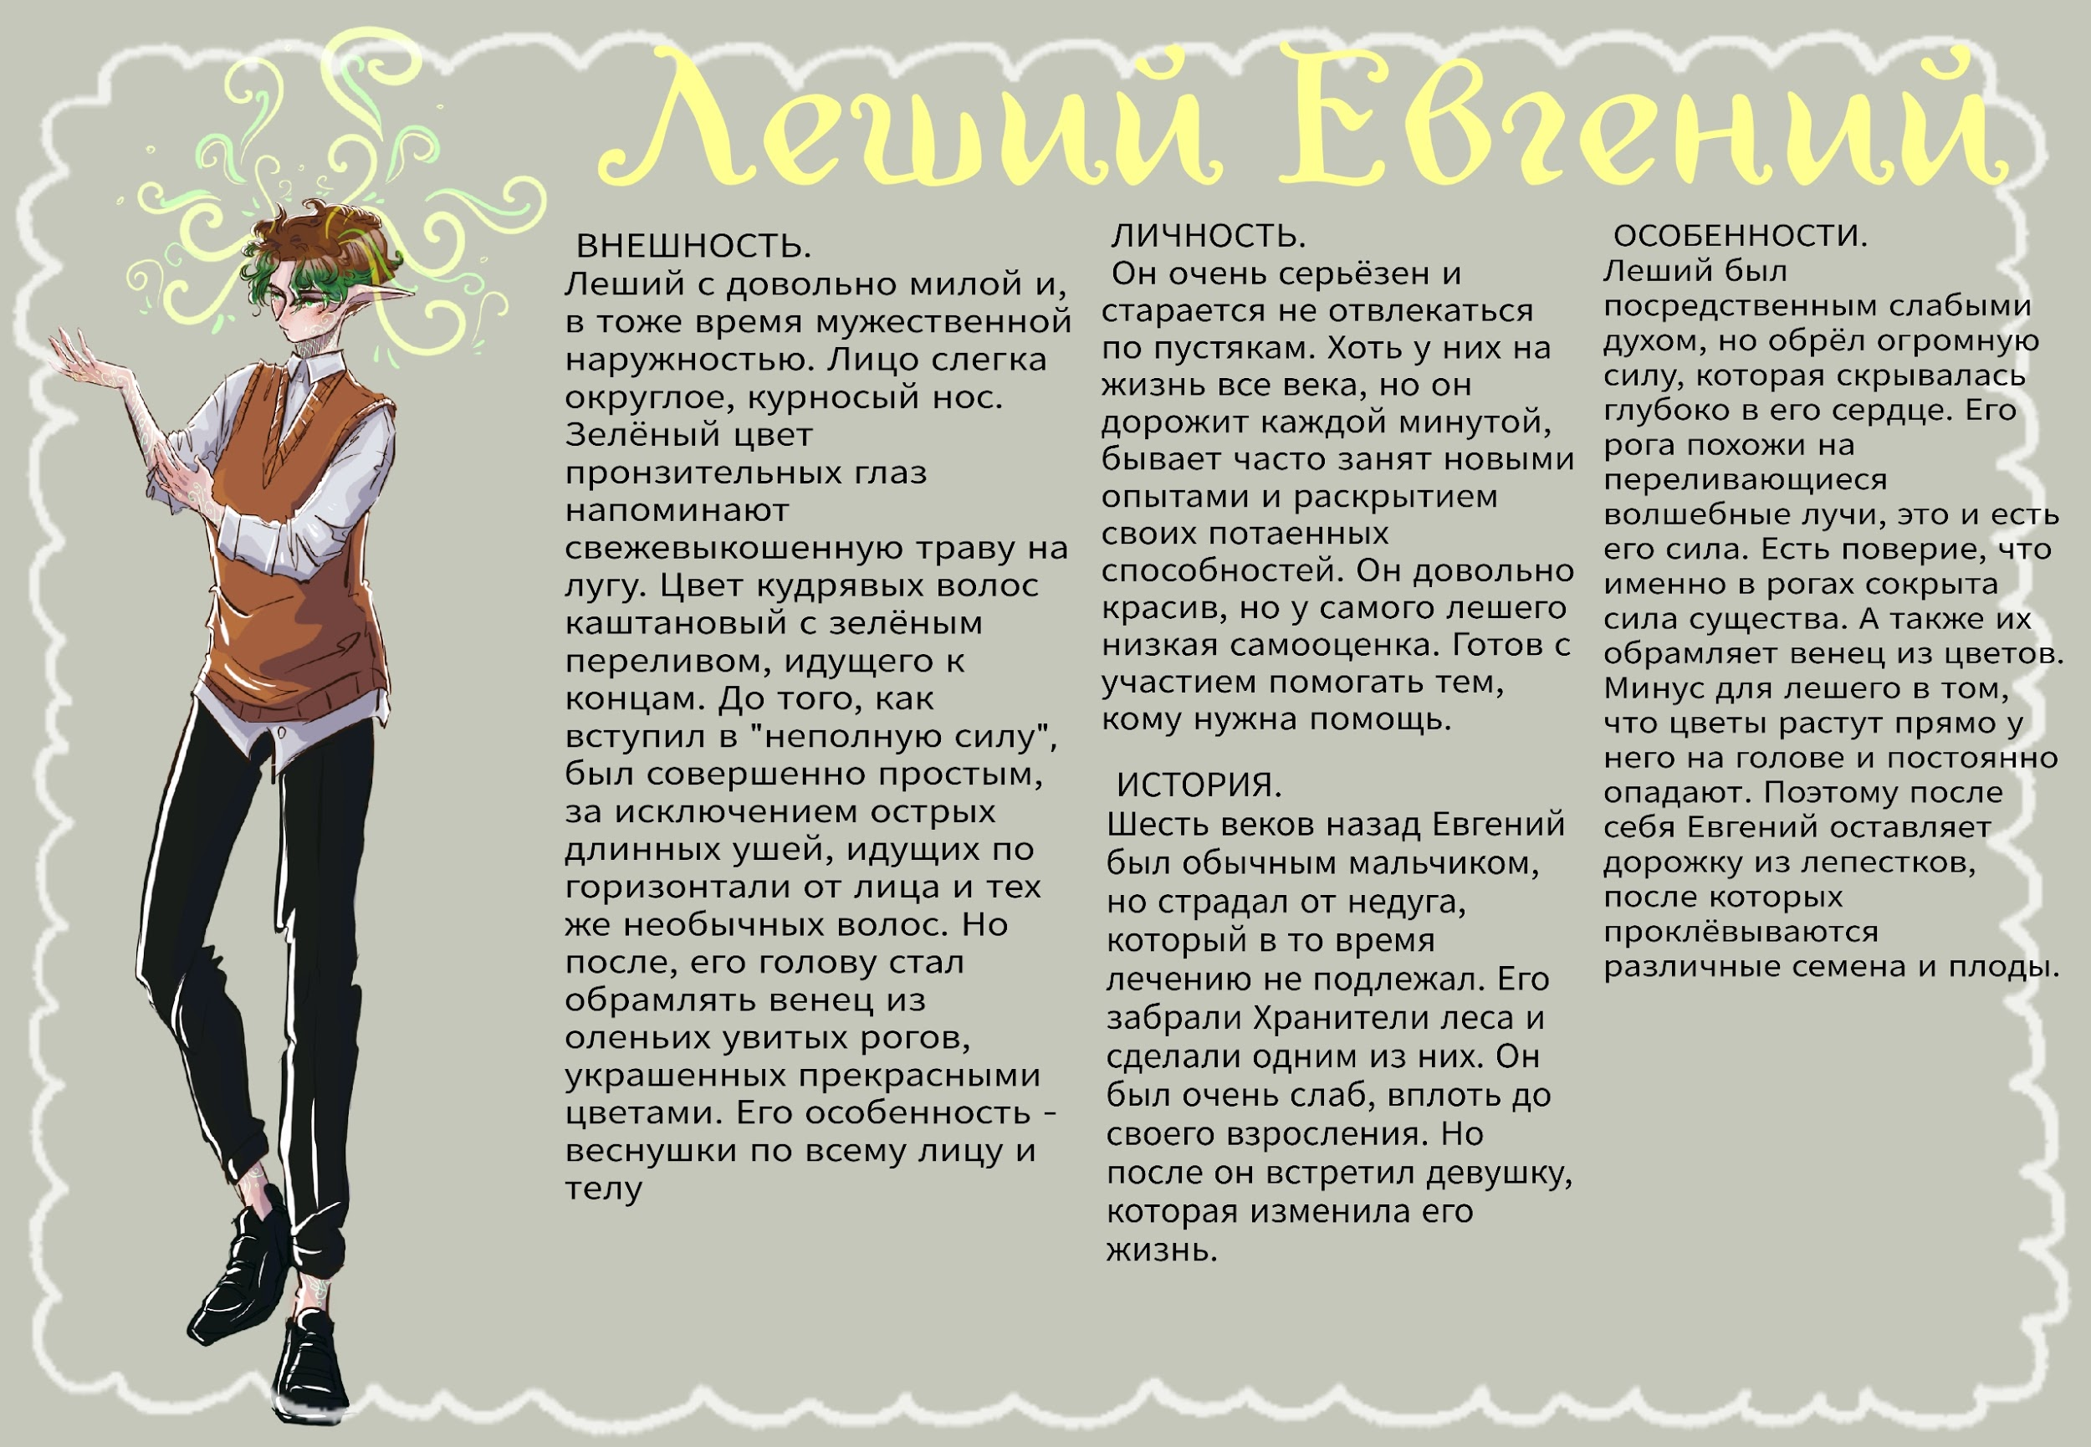

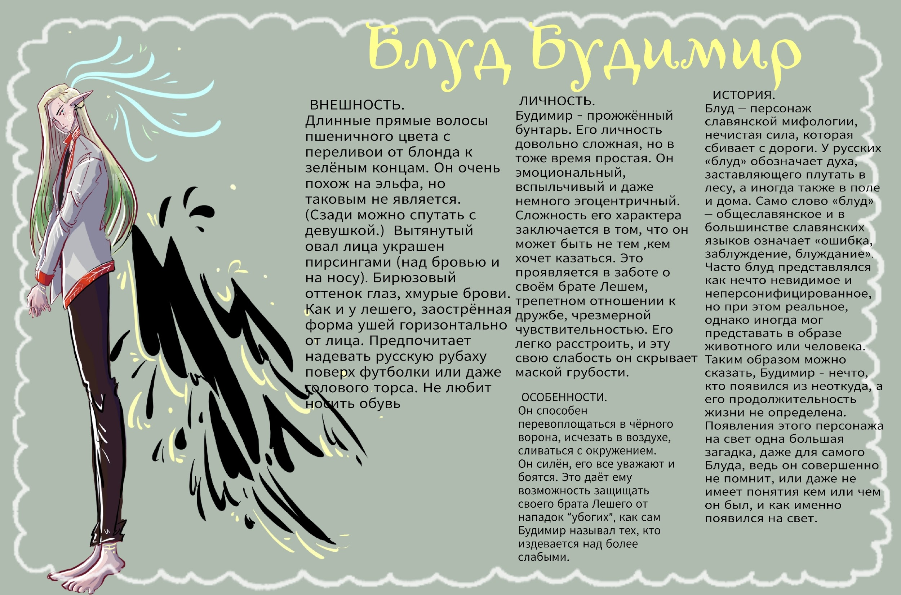

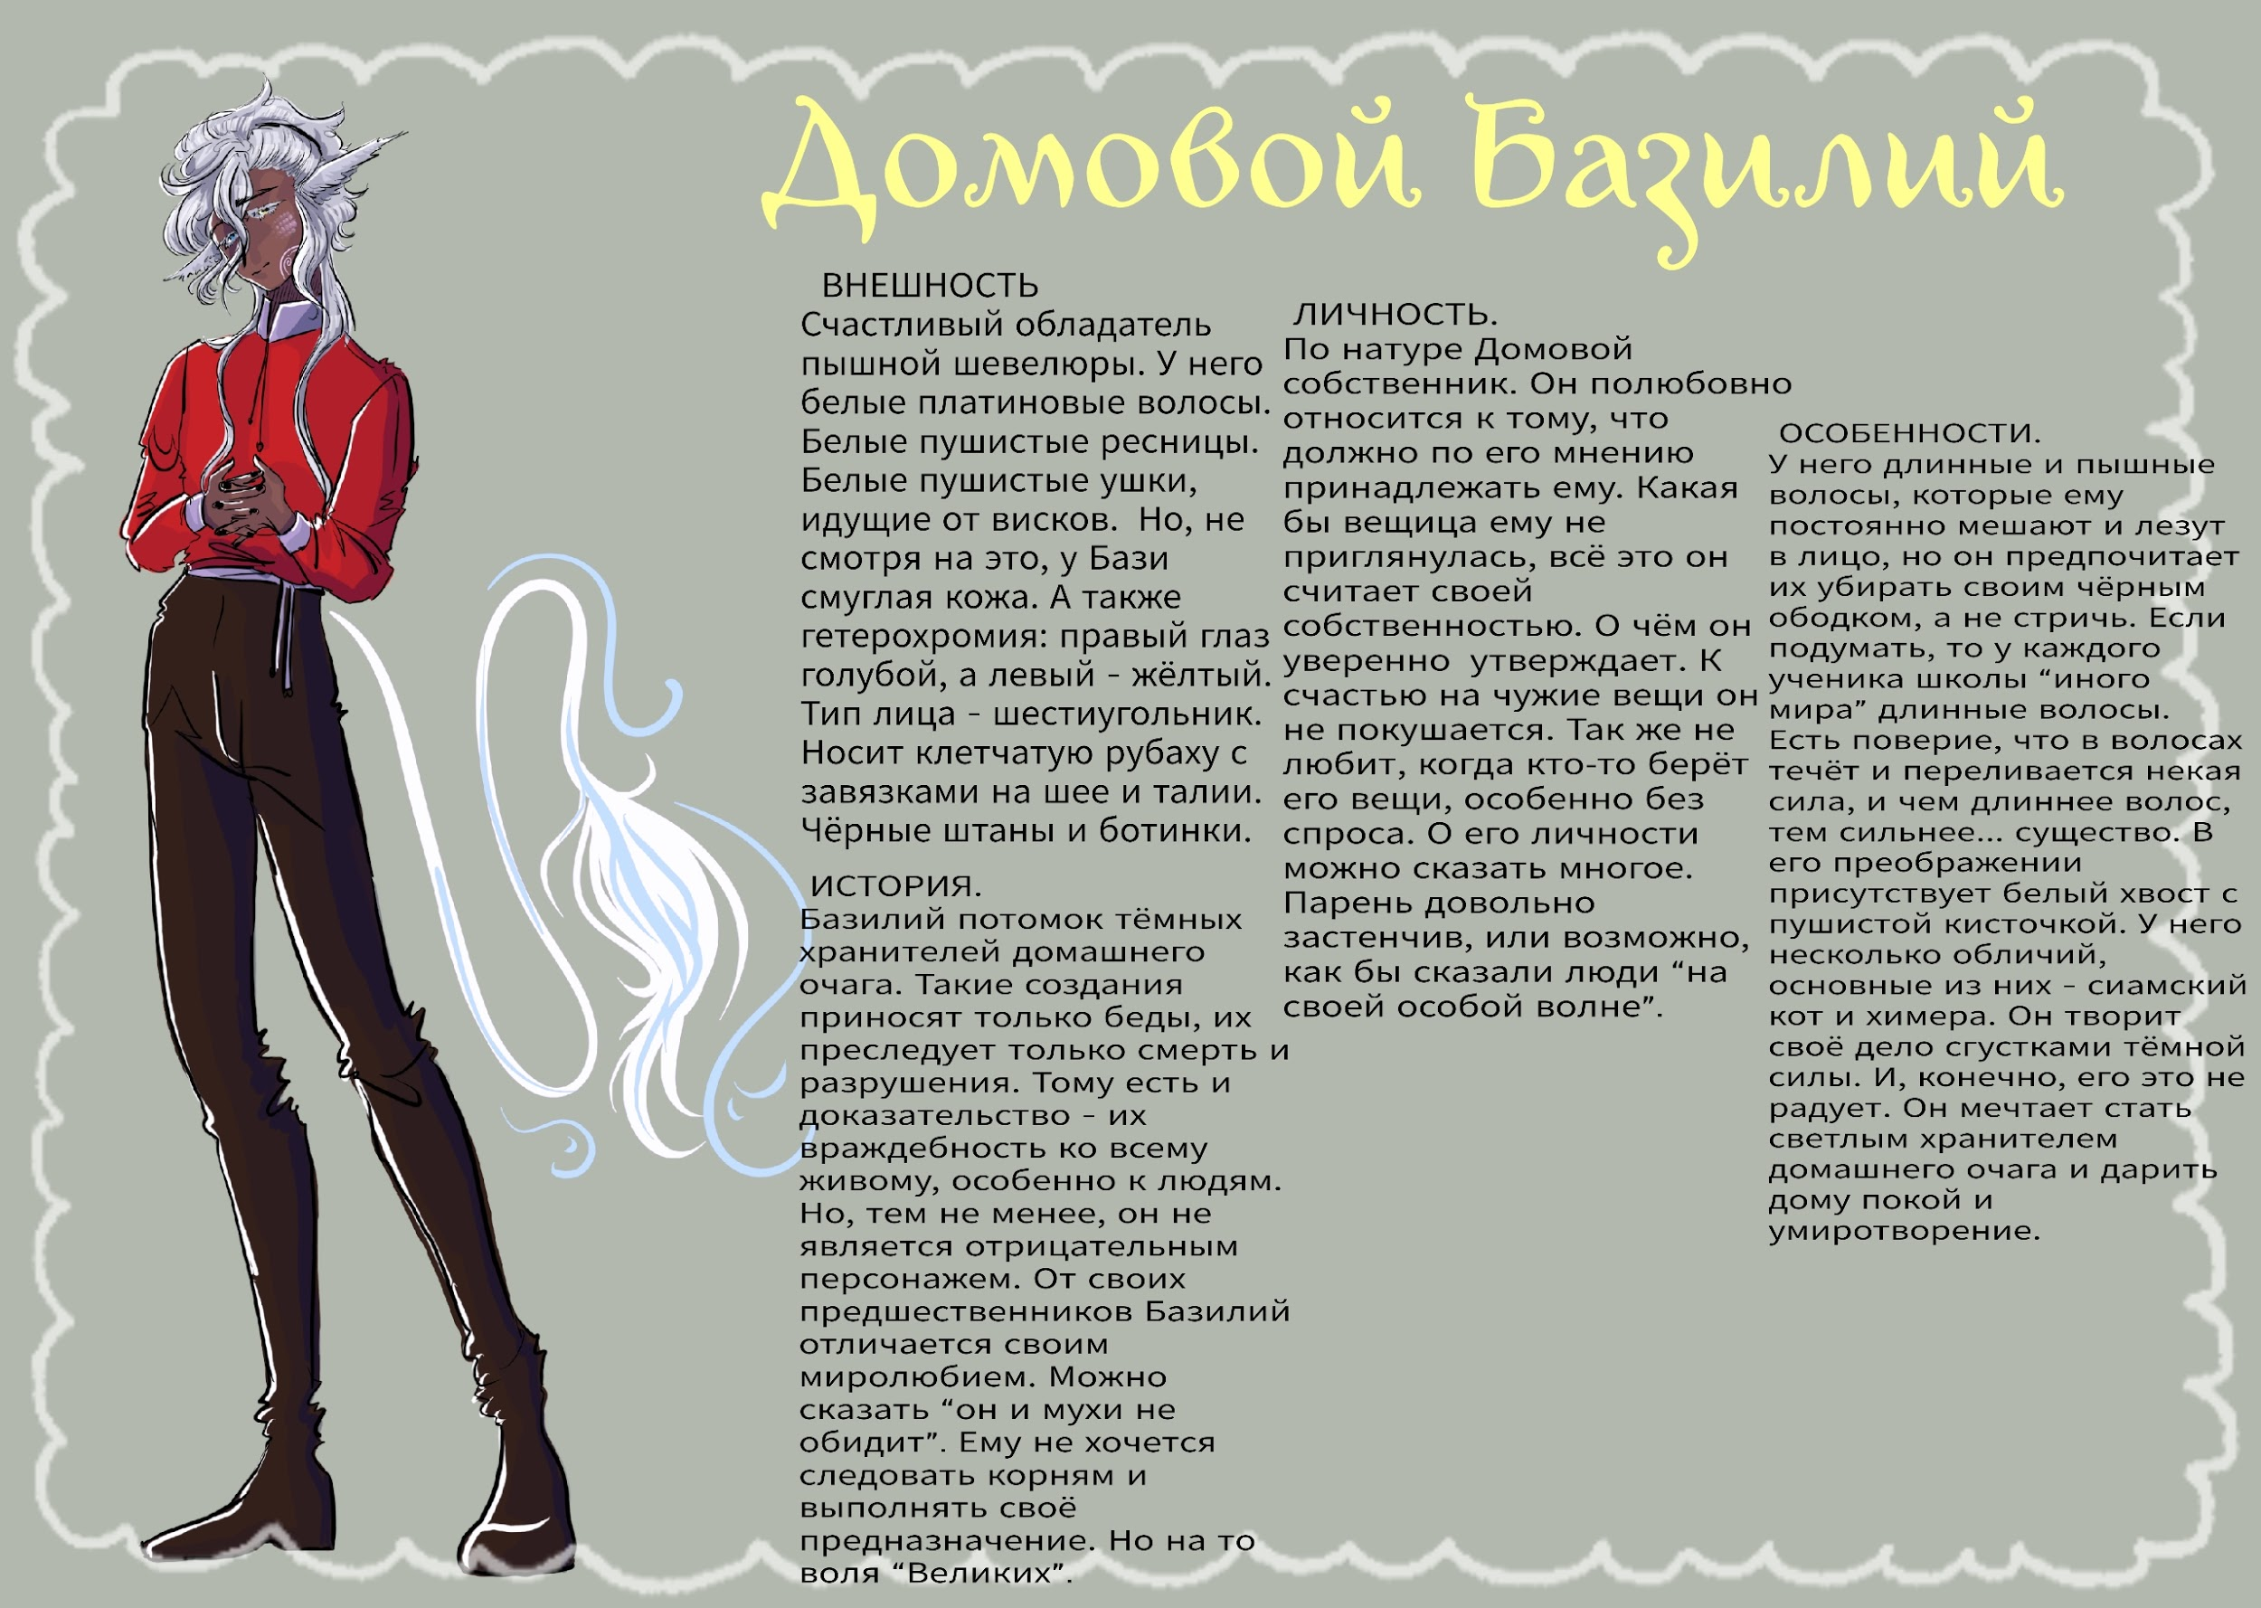

**ПРИЛОЖЕНИЕ 2**

**Сюжет и предыстория**

Давным давно, много лет тому назад люди знали о ду́хах и хранителях лесных не по наслышке. Люди почитали покровителей из мира Нави, дарили им подношения, дружили с ними. И ду́хи не оставались в долгу. Они поддерживали природный баланс, обогащали урожай и посевы, дарили свои подарки в ответ.

Испокон веков все жили в мире и гармонии, но случилось непоправимое. Появились те, кто не доверял могучей силе ду́хов и хранителей. Говорили, сила их настолько велика, что не моргнув и глазом, сотрут мир людской с лица земли. Люди эти навели много шума, но никто им так и не поверил.

И это было предзнаменованием ужасного. По сёлам и городам стали распространяться ужасные вести - чудовище из леса убило пастуха и внучку его, а коз да овец забрал. В мире стало неспокойно, неспокойно и в мире Нави. Ду́хи бесновались от чувства страха жителей мира Яви. Пробудились те, кто питался человеческими страхом и болью - тёмные духи. Они приходили в мир людской и сеяли разруху. Люди отреклись от хранителей и ду́хов, запирали плотно двери и окна, сыпали соль у порога дома, вешали веточку полыни. Злых существ становилось всё больше и больше, от этого становилось только хуже.

И настал тот день, когда люди пошли войной на жителей Нави. Это была кровавая битва, не равная по силе, но желание человечества избавиться от потусторонней заразы было настолько велико, что им удалась одержать победу. Ду́хи и хранители приняли решение закрыть врата двух миров и прекратить покровительство людского мира. Для них люди были настолько глупы, что не смогли понять истину - убийство совершил человек, а не чудище лесное, забрал стадо, да продал. Но это было уже не важно.

Некоторые духи, как домовые, проходили в мир Яви через зеркала, через зеркала и уходили. Приходили и тёмные духи, но их стало гораздо меньше, люди успокоились.

Проходили годы, урожаи стали не плодоносными, Природа - матушка бесновала, наводила ураганы, сильные метели, засуху, топила города. Многие места были разрушены, а какие-то ушли на дно, появлялось больше рек, озёр, морей и столько же высыхало.

Человечество пыталось бороться с немилостью Природы. Развивалось, сменялись поколения и появлялся прогресс в науке. Люди века технологий окончательно забывали о покровителях мира Нави. Всё было хорошо, но Земля постепенно угасала. Ещё немного, и миру придёт конец. Он нуждался в покровителях.

Но высшие решили эту проблему, послав в мир Нави простую человеческую девушку. Сможет ли она помочь двум мирам заново обрести тот покой и гармонию?

**Сценарий игры**

**Глава 1**

Небылицы – всего лишь плод воображения русских писателей, детские сказки и страшилки, чтобы дети слушались родителей и не бегали туда, куда не следует.

???: «Слыхали, третий лесник в лес ушёл, аже никто и не воротился»

???: «Не грястите далёко в лес, там царь леса»

???: «Поставь молочка за печку, услужи братанушке нашему»

???: «Вот загрядети Бабай и яти тебя к себе. Он сякими непослушными детётками лакомится»

???: «За бережёк не заплывай. Как хвать тебя дева, да яти к царю морскому»

???: «Баю я, баю. Мужинёк-покойничек ночью загрял к соседке нашей»

«У лукоморья дуб зеленый;  
Златая цепь на дубе том:  
И днем и ночью кот ученый  
Все ходит по цепи кругом…»

Учитель: «Пушкин и мифология. Он открыл античность через мифологию, может быть, ещё ребенком, а в Лицее застал саму атмосферу юного древнего мира, ставшего отныне его родиной…»

Учитель: «???, Ты меня слушаешь? Опять в облаках витаешь?»

Рина: «А…Да…То есть нет! Простите…»

Учитель: «Эх, не отвлекайся уж, будь любезна»

Рина: «Да…»

Рина: ..."Я снова чуть не заснула прямо на уроке. Что что, а со сном у меня явные проблемы. Бессонница с недосыпом так и не хотят меня отпускать. Но ничего поделать я с этим не могу. Как только засыпаю, снится мне всякая чушь. Вот и сейчас, чьи-то силуэты…брр, приснится же."

Учитель: «На этом всё. Записываем домашнее задание»

Рина: "Надо же, сегодня уроки закончились на удивление быстро. Может мантру на ночь послушать? Говорят, помогает."

Рина: " После школы, домой не тянет, от слова, совсем. Так что, как и обычно, держим путь в лес. Я почти каждый день после школы иду гулять по лесу. Есть в нём что-то притягательное, загадочное. А сегодня хочется туда больше обычного."

Рина: "Я фантазёрка ещё та, так что с большой охотой верю во всякие потусторонние миры. Вот мало ли, пойду я по лесу и наткнусь на закарючки эльфийские. Как их там…Руны! Или гномика, собирающего на зиму грибочки. Лишь бы не напугать. А может он и вовсе не испугается. Увидит и помашет своей маленькой ручкой. Гномики же нормально к людям относятся, да?"

Рина: "О! Со своими рассуждениями я и не заметила, как дошла до самого леса. Ещё пару шагов, и я уже в лесу." Раз…Два…

…Три!

Рина: "Хм, странно. Что-то холодом повеяло. Хотя уже как почти конец осени. На улице жара невыносимая. А тут сразу захотелось укутаться в тёплое пальто и обмотаться шарфиком. Странно всё это. ...Хотя, может показалось."

Уже довольно густая зелень рябит в глазах, и не зависимо от её густоты, везде светло. В общем, всё довольно красочно. Где-то ещё лежат островки не оттаявшего снега. Особенно часто они попадаются под пышными кронами деревьев.

Рина: «Хммм... блужу я так достаточно долго. Уже успела повидать семью белок: маму белку и маленьких бельчат. Но гномиков так и не вижу. А жаль.»

Рина: "В желудке уже киты воют, кушать просят. А ягод нигде нет. Да и деревья кажутся мне уже совсем незнакомыми. Казалось бы, как можно понять, знакомые это деревья или нет, если в целом сосны остаются соснами, клёны клёнами? Только не те это деревья. Я за столько лет прогулок по нашему лесу каждое деревце знаю, каждую её веточку. А здесь... совсем нет знакомых деревьев."

Начала паниковать.

Рина: "Не заблудилась ли я случаем? Очень хочется верить, что нет. Но чем дальше иду, тем меньше верю. А чувство голода растёт. Растёт ровно так же, как и другая природная потребность. И голова начала уже болеть. Вот мне ещё в лесу остаться не хватало. Буду потом с медведем за свободный куст малины сражаться. Очень смешно…"

Рина: "А мне нет."

Рина: "Между деревьев что-то промелькнуло? А может кто-то? Страшно-о. А...а если дикий зверь?"

Обойдя немного, увидела вдалеке чью-то спину. Похоже это была девушка.

Рина: "Таких шикарных волос цвета блонда даже у наших модниц нет! Вот они обзавидуются! Только на концах они... зелёные? Но это всё равно их не портит, а даже красит!"

Рина: "..." ".............."

Рина: "Ой, у меня же тут ЧП, а я о волосах!!"

Рина: «Извините. Я тут случайно заблудилась. Не подскажете пожалуйста дорогу из леса?»

Блондинка повернулась ко мне лицом, и я увидела… парня?! Но красивого такого парня! А на лице у него, кроме пирсингов, стоял тако-ой культурный шок.

Невольно моё внимание зацепили уши. Эльф что-ли?

???: «Ты…» эльф осёкся. Мне кажется, его культурный шок постепенно перерастает в некультурный.

Рина: «Да?» я решила подыграть.

???: «ТЫ ЧЕГО ТУТ ДЕЛАЕШЬ!?»

Рина: «Извините, а мы знакомы?» что-то не припоминаю из своих знакомых существо из скандинавской мифологии.

???: «Как вообще человек мог пробраться на нашу сторону!?» старый-новый знакомый что-то орал про какую-то сторону. Про какую-то сторону? … Ха, и в правду! Может действительно в другой мир попала?! Вот чего тогда деревья незнакомые, а передо мной эльф с ума сходит...Кхм.

Рина: «Вы в порядке? Извините, водички предложить не могу…Если только бутылочку дадите» эльф ошалело посмотрел на меня.

Рина: «Шучу-шучу»

???: «Как ты здесь оказалась?» мой собеседник был настроен не очень дружелюбно, но меня это даже позабавило.

Рина: «Ну… Я просто маленькая безобидная школьница, которая после школы идёт гулять по лесу. Сегодняшний день не был исключением» эльф стал ещё более недовольным. Как можно так сильно хмуриться? У него голова не болит из-за этого?

???: «Так, ладно. Меня это, в любом случае, не касается. Удачи» эльф развернулся и направился в глубь леса.

Рина: «Эй, постой!» всего два шага, и эльф как будто испарился.

Рина: «Что же, придётся выбираться самой»

Рина: «Ой! Огонёк!»

**Действие ”Идти направо“** “Не доверяю я этим потусторонним штукам, я читала, что такие штуки могут на болото завести. Сама дорогу найду!”

**Действие “не идти”**

**Действие “Пойти за ним”** Рина: “Думаю, что нужно идти за ним”

Рина: “Куда же он меня заведёт? Чувствую себя Иванушкой со своим GPS-клубком”

Рина: “О! Я вижу какую-то поляну! Наконец-то!”

Мы вышли из леса и оказались… у школы???

Рина: «Это что за прикол?» я повернулась к моему новому другу, но его уже рядом не оказалось.

Рина: «Феноменально…»

Рина: “Стоит разведать местность”

**Действие ”Пойти налево“** "Это видимо главный вход, лучше пока поискать ещё"

**Действие ”Пойти направо“** Я вышла в заднюю часть школы. Рина: “здесь так много разных… существ...кхм. Лучше пока спрятаться за деревом”

Я решила выглянуть из-за дерева.

Рина: “О! Знакомая блонда. Но видимо он сейчас не один”

Подойти к нему Я вышла из-за дерева, но…

???: « Эй, я тебя тут впервые вижу!»

Рина: «Эээ.. Яяя…»

???: «Запах...От тебя разит человечиной! К НАМ ПРОБРАЛСЯ ЧЕЛОВЕК!!!»

**Game over (игра окончена)**

**Действие “Подождать, пока он не останется один”**

Рина: "Сколько мне ещё нужно ждать? Так, думаю ничего страшного не случится, если я прогуляюсь”

**Действие ”Пойти обратно“**

**Действие ”Пойти налево“**

Я снова вышла к главному входу.

Между деревьями промелькнула тень. Снова. Как-то жутковато стало.

Рина: "Думаю, стоит пойти назад"

Пойти обратно.

Рина: «Наконец-то!»

???: «Эээ, опять ты!? Что тебе от меня надо?»

Рина: «Мне нужно выбраться отсюда. Я подумала, что ты сможешь мне помочь»

???: «Ещё чего? Я не имею ни малейшего понятия откуда ты здесь взялась. Твоя судьба меня не волнует»

Рина: «А если я попаду в неприятности?»

???: «Разбирайся сама»

Вот и поговорили.

Рина: «Ну и ладно! Без тебя разберусь»

???: «Ага, удачи. Но только не попадайся мне на глаза»

Рина: "Вот же грубиян. Эльфы все такие"

Рина: «Не волнуйся! Не буду!»

**Действие ”Пойти обратно“**

Рина: «Не попадайся мне на глаза~бе-бе-бе. Вот надо же быть таким… Ладно! Не он поможет, так кто-нибудь другой!!»

Я увидела перед собой парня. Он стоял ко мне спиной. На вид это нормальный парень, не эльф, гоблин с рогами. Просто обычный человек.

Рина: "Значит здесь тоже есть люди. Он точно должен мне помочь"

Рина: «Эй. Здравствуйте. Извините, вы не подскажете где я нахожусь. Это такое странное место… Эй, парень»

Рина: "Он меня не слышит что-ли?"

Рина: «Эй!»

Не успела дотронуться до его плеча, как меня будто током ударило. Я уже поняла, что подходить сюда было плохим решением.

Рина: «Извини..те я...»

"Парень" повернулся лицом ко мне.

Его лицо было изуродовано…

???: «человеееек~ккк пробрался на нашу территорию~юю»

Рина: "Ой, мама"

Рина: «Я похоже ошиблась… я»

???: «Да~аа, ты очень сильно ошиблась, пробравшись сюда~аа»

Рина: «Я...я хотела спросить, как мне выбраться отсюда»

???: «А~аа, так тебе нужна по~оомощь»

Рина: «Да»

???: «Я могу помо~очь тебе»

Рина: «Правда? Спасибо огромное»

???: «Но не за просто та~ак, ты должна что-то дать мне взаме~еен»

Рина: «Да? Что?»

???: «Отда~ай мне свои глаза~а»

Рина: «?!»

???: «Говоряя~ят, что в глазах человеее~ека сокрыта его душа~аа. Душаа~ааа»

Рина: «Я...я..я думаю, ч-что справлюсь сама»

???: «Куда~аа же ты~ы¿¿¿ ОтдаА~ай мне свои ГЛАЗААааАаАА¡¡¡»

Рина: «АААААА!!»

Он потянул ко мне свои длинные когтистые пальцы. Ещё немного и он схватит меня ими и вырвет мои глаза. Надо бежать!

Перед собой я снова увидела другого парня.

Рина: "Опять какое-то чудище! Чёрт, мне не сбежать!!!"

Другое чудище тоже повернулось в нашу сторону и не успела я глазом моргнуть, как оказалась схвачена им.

Рина: «П-прошу… н-н-не надо...»

???: «Остановись! Что она тебе сделала?!"-

???: «Она преступница~а. Отдай мне эту воровку~уу»

???: «Я сам с ней разберусь. Не думаю, что она украла у тебя что-то твоё»

???: «Ты~ы хоть знааа~аешь кто она така~ая? Она челове~еек. Ты же не хочешь себе пробле~ем?»

???: «Ничего, переживу»

???: «Как сам и был челове~ееческим отро~одьем, так им и оста~ался~яя»

???: «Я хоть и не смогу что-то тебе сделать, но я знаю кто может. Если ты понимаешь о чём я»

???: «Ты смешё~ён, прячешься за своего бра~аатца. Тру~ууссс, сссслаба~Аак¡»

???: «Сгинь!»

???: «Ха~Ха~Хаа¡¡»

Ушёл… Нет! Испарился

Мы остались вдвоём.

Мне страшно поднимать голову.

??? «Не бойся. Он ушёл»

Приятный голос. Не такой шипящий. Обволакивающий.

Всё-таки отважилась поднять голову.

Рина: «Воу~»

???: «Что? Что-то не так?»

Рина: «Да~ ТО ЕСТЬ НЕТ! Ты просто красивый! Очень!!»

Рина: "Что я несу? Как стыдно"

???: «Оу… Спасибо. Но ты наверное ошиблась»

Рина: «Да нет же. Ты и в правду красивый. Тебе об этом никто не говорил?»

???: «Не говорил»

Рина: «Чтож, я буду первой»

???: «Тебе нельзя оставаться здесь»

Рина: «Уже поняла»

???: «Пойдём»

Рина: «А, стой! Куда?»

???: «Отведу тебя в более безопасное место»

Рина: «Оу, меня кстати Рина зовут»

???: «Приятно познакомиться. Моё имя Эугениус»

Рина: «Эугениус это типо...»

???: «Зови меня Евгений»

Рина: «Хорошо, Евгений»

Мы пришли в общежитие.

Рина: «Комната. Ты хочешь спрятать меня здесь?»

Евгений: «На первое время да. Но надеюсь ты скоро найдёшь дорогу домой»

Рина: «Почему тот жуткий тип напал на меня? Он хотел вырвать мне глаза»

Евгений: «Глаза? Зеркало души… Значит такую цену он потребовал. У нас здесь не любят людей. Когда-то давно люди и духи жили бок о бок, но потом люди отреклись от нас и разразилась война. Духи и хранители ушли в свой мир и прекратили все связи с людьми»

Рина: «Воу, это… не очень. А что случилось?»

Евгений: «В истории было сказано, что люди, по глупости своей, раздули ужасные сплетни о своих покровителях. Говорили, что чудовище убило пастуха и увело его стадо. Это заставило человечество напрячься. Были те, кто уверял, что сила хранителей может разрушить человеческий мир. Со временем протестующих стало больше, пока они не решили объявить войну миру Нави. На деле же всё оказалось намного проще. Человек скрывался за личиной лесного чудища, он же и убил пастуха, а скот продал на рынок. Один человек перевернул весь мир и заставил поверить всех в эту страшную сказку. Говорят, что человечество угасает, оно истощает само себя.»

Рина: «Да уж. Вот как оно всё было. Даа, у нас действительно мир на грани смерти. Я думала, что это само собой разумеющееся. Смерть когда-нибудь должна настать, в любом случае»

Евгений: «Это не так. Хранители поддерживали порядок в мире. Обогащали земли, почву. Следили за лесами, степями, морями… Явь жила бы и благоухала ещё не одно столетие, а вместе с ней и люди»

Рина: «Я слышала, что раньше люди жили гораздо дольше»

Евгений: «Намного дольше. Сто, двести, триста. Это был не предел»

Рина: «А сейчас максимум до ста и живём. В среднем семьдесят-восемьдесят лет»

Евгений: «Ну вот. У Яви нет хранителей...»

Рина: «Кстати, ты говоришь "Явь, неЯвь". А что это значит?»

Евгений: «Ваш мир - это Явь, мир духов - Навь, мир богов - Славь»

Рина: «Вау. Так это же славянская мифология!»

Евгений: «Это далеко не миф. Это история. Очень древняя история»

Рина: «А вот ещё спросить хотела. В мифологии..ну ладно, в истории, я знаю есть лешии, домовые, оборотни, кащеи. А кто ты?»

Евгений: «… Я леший»

Рина: «леший? Но ты выглядишь так...»

Евгений: «Как обычный человек? Да, я знаю. Когда-то я тоже был человеком. Я был совсем ребёнком, когда меня решили забрать хранители леса и сделать одним из них. Но я очень слаб. У меня нет сил»

Рина: «Нет сил?»

Евгений: «Я не обладаю такой силой, какой должен обладать настоящий хранитель леса. Слабак и урод...»

Рина: «Не говори так. Ты просто ещё не нашёл себя. Ты не похож на всех? Ну и круто же! Ты уникален, твои эти силы ещё пока просто не раскрылись. Вот когда раскроются, ещё покажешь всем, где раки зимуют!»

Евгений: «Хм. Ладно, тебе нужно набраться сил. Когда придёт мой брат, мы сможем вместе разобраться в этой непростой ситуации»

Рина: «Супер, замечательно. Но мне хотелось сначала привести себя в порядок»

Евгений: «Да, конечно. Ванная напротив»

**ПРИЛОЖЕНИЕ 3**

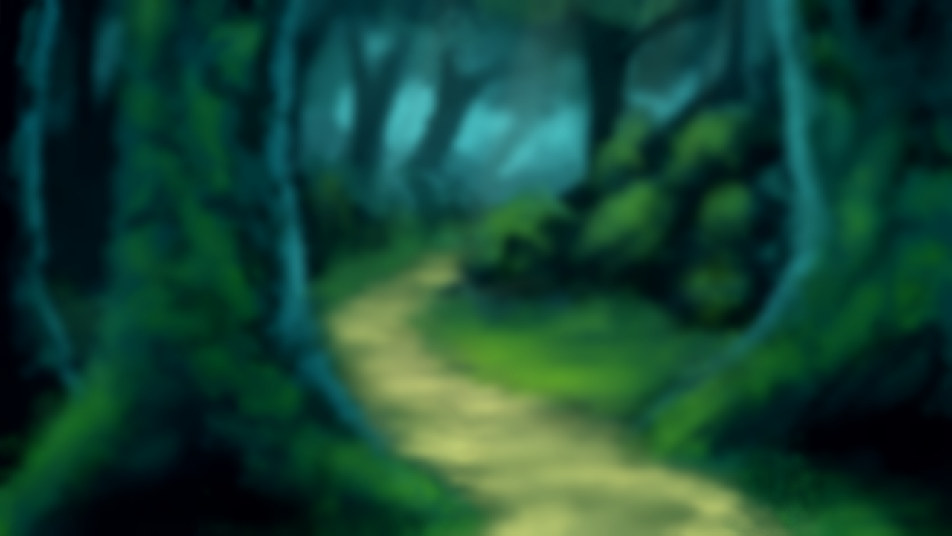

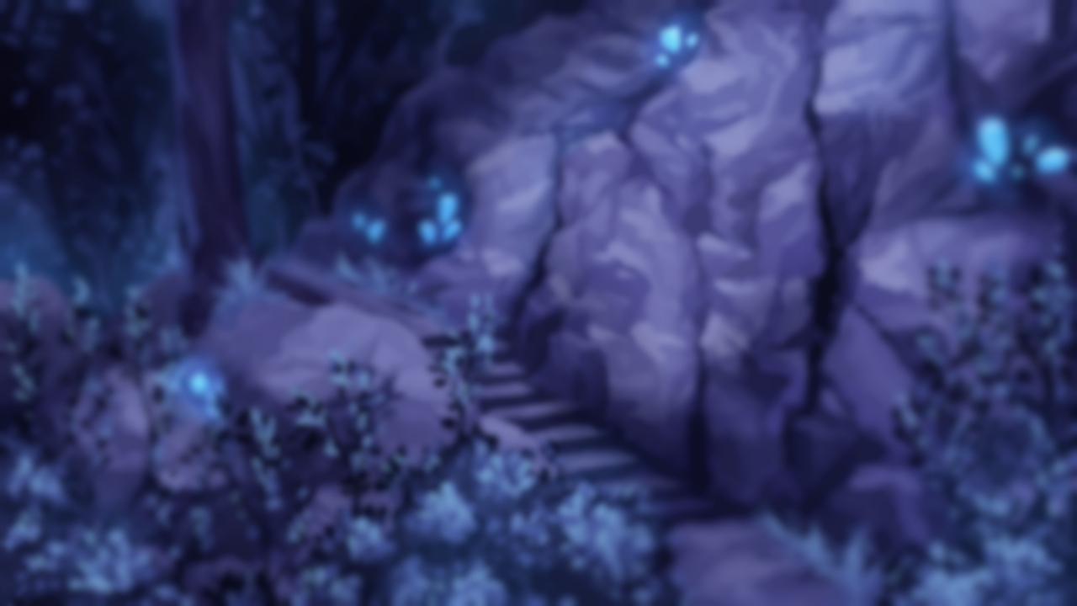

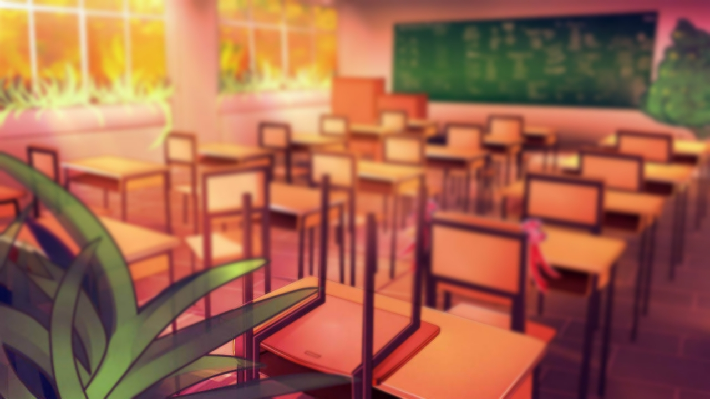

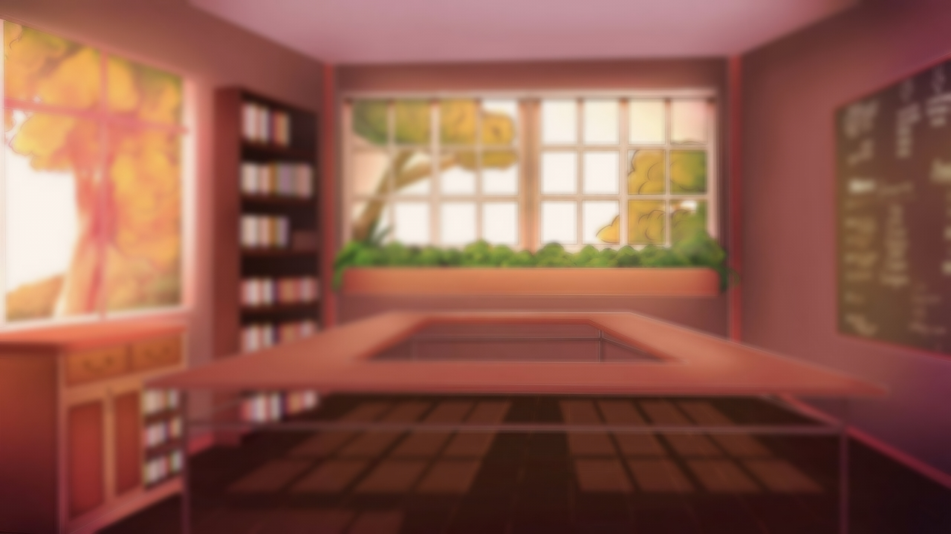

Научиться создавать компьютерную игру в виде визуальной новеллы.

Научиться пользоваться графическим планшетом;

Рассмотреть ПО для графического планшета;

Изучить технологию создания 2D-игры;

Рассмотреть некоторые графические редакторы;

Изучить язык программирования renpy;

Написать на языке программирования игру. (НА СЛЕДУЮЩИЙ ГОД)

предмет: интерактивная литература

REN’PY - бесплатный игровой движок для создания визуальных новелл с открытым исходным кодом для Windows, macOS и Linux на языке скриптов Ren’Py и Python. Существует бесплатный текстовый гайд (руководство), как сделать простую игру в Ren’Py, и для более специфической настройки вашего проекта есть дополнительные уроки